Nomenclatura de alcanos
Pasos para nombrar una cadena:
- Primero se agarra la cadena principal
- Una cadena lineal de carbonos
- Si hay dos o mas cadenas con la misma cantidad de carbonos se agarra la que tenga mas ramificaciones
- Identificar y nombrar las ramificaciones
- Según la tabla de radicales alquílicos
- Enumerar la cadena principal
- El carbono uno será partiendo de la ramificación mas cercana
- Si en una cadena hay dos ramificaciones a la misma distancia se busca la segunda menor o por orden alfabetico
- Ponerle nombre a la cadena
- Ordenar los nombres de las ramificaciones por orden alfabetico
- Contar los números de carbonos y buscar el numero en la tabla de los alcanos el nombre que nos salga en la tabla será el nombre de la estructura
- Se nombran las ramificaciones por orden alfabetico se ponen la posición de la ramificación y su nombre si hay mas de dos ramificaciones se ponen us posición y el prefijo di en caso de dos tri en caso de 3 tetra en caso de 4
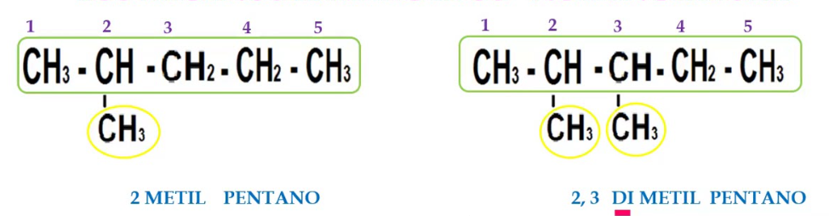
- Cuando se ponen todas la ramificaciones se pone el nombre de la cadena

Nomenclatura Ciclo alcanos

Pasos para nombrar una cadena:
- Primero se agarra la cadena cíclica principal
- Una cadena cíclica de carbonos
- Identificar y nombrar las ramificaciones
- Según la tabla de radicales alquílicos
- Enumerar la cadena cíclica principal
- El carbono uno será partiendo de la ramificación más cercana
- Si en una cadena cíclica hay dos ramificaciones a la misma distancia se busca la segunda menor o por orden alfabético
- Ponerle nombre a la cadena
- Ordenar los nombres de las ramificaciones por orden alfabético
- Contar los números de carbonos (vértices) y buscar el numero en la tabla de los alcanos el nombre que nos salga en la tabla será el nombre de la estructura anteponiendo “ciclo”. Ejemplo: ciclohexano
- Se nombran las ramificaciones por orden alfabético se ponen la posición de la ramificación y su nombre si hay más de dos ramificaciones se ponen su posición y el prefijo di en caso de dos tri en caso de 3 tetra en caso de 4
- Cuando se ponen todas las ramificaciones se pone el nombre de la cadena poniendo ciclo y el nombre del alcano
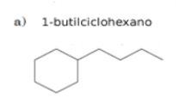

Nomenclatura alqueno
Nota: la diferencia entre un alcano y un alqueno es que el alqueno tiene insaturaciones eso significa que tiene un doble enlace en la cadena principal
Pasos para nombrar una cadena:
- Primero se agarra la cadena principal
- Una cadena lineal de carbonos que contenga el doble enlace
- Todo lo que quede fuera será ramificaciones
- Identificar y nombrar las ramificaciones
- Según la tabla de radicales alquílicos
- Enumerar la cadena principal
- El carbono uno será partiendo del doble enlace más cercano
- Si en una cadena hay dos dobles enlaces a la misma distancia se busca el segundo más cerca
- Ponerle nombre a la cadena
- Ordenar los nombres de las ramificaciones por orden alfabético
- Contar los números de carbonos y buscar el numero en la tabla de los alcanos el nombre que nos salga en la tabla será el nombre de la estructura con terminación “eno” ejemplo hepteno
- Se nombran las ramificaciones por orden alfabetico se ponen la posición de la ramificación y su nombre si hay mas de dos ramificaciones se ponen us posición y el prefijo di en caso de dos tri en caso de 3 tetra en caso de 4
- Cuando se ponen todas las ramificaciones se pone la posición del doble enlace si hay mas de 1 doble enlace se ponen las posiciones y el prefijo correspondiente y se pone el nombre del alqueno
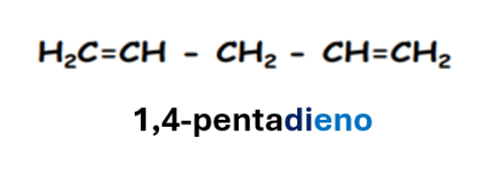
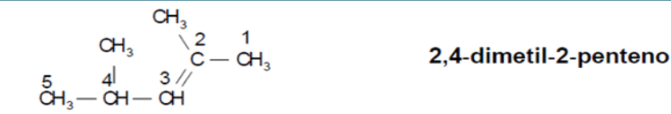

Nomenclatura Ciclo alquenos

Pasos para nombrar una cadena:
- Primero se agarra la cadena cíclica principal
- Una cadena cíclica de carbonos con una instauración
- Identificar y nombrar las ramificaciones
- Según la tabla de radicales alquílicos
- Enumerar la cadena cíclica principal
- El carbono uno será partiendo del la instauración mas cercana
- Si en una cadena ciclica hay dos dobles enlaces a la misma distancia se busca el segundo más cerca
- Ponerle nombre a la cadena
- Ordenar los nombres de las ramificaciones por orden alfabético
- Contar los números de carbonos (vértices) y buscar el numero en la tabla de los alcanos el nombre que nos salga en la tabla será el nombre de la estructura anteponiendo “ciclo”, y la terminación eno Ejemplo: ciclohexeno
- Se nombran las ramificaciones por orden alfabético se ponen la posición de la ramificación y su nombre si hay más de dos ramificaciones se ponen su posición y el prefijo di en caso de dos tri en caso de 3 tetra en caso de 4
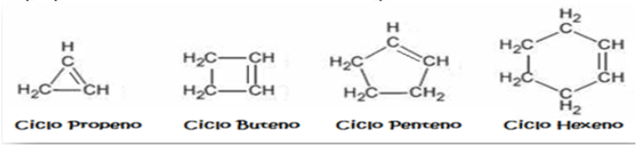
- Cuando se ponen todas las ramificaciones se pone el nombre de la cadena poniendo ciclo y el nombre del alqueno

Nomenclatura alquino
Nota: la diferencia entre un alcano y un alquino es que el alquino tiene insaturaciones eso significa que tiene un triple enlace en la cadena principal
Pasos para nombrar una cadena:
- Primero se agarra la cadena principal
- Una cadena lineal de carbonos que contenga el triple enlace
- Todo lo que quede fuera será ramificaciones
- Identificar y nombrar las ramificaciones
- Según la tabla de radicales alquílicos
- Enumerar la cadena principal
- El carbono uno será partiendo del triple enlace más cercano
- Si en una cadena hay dos o más triples enlaces a la misma distancia se busca el segundo más cerca
- Ponerle nombre a la cadena
- Ordenar los nombres de las ramificaciones por orden alfabético
- Contar los números de carbonos y buscar el numero en la tabla de los alcanos el nombre que nos salga en la tabla será el nombre de la estructura con terminación “ino” ejemplo heptino
- Se nombran las ramificaciones por orden alfabetico se ponen la posición de la ramificación y su nombre si hay mas de dos ramificaciones se ponen us posición y el prefijo di en caso de dos tri en caso de 3 tetra en caso de 4
- Cuando se ponen todas las ramificaciones se pone la posición del triple enlace si hay mas de 1 triple enlace se ponen las posiciones y el prefijo correspondiente y se pone el nombre del alquino
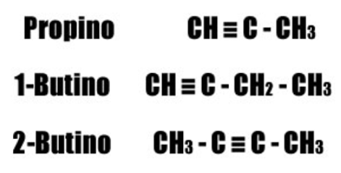
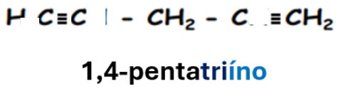

Nomenclatura Ciclo alquinos

Pasos para nombrar una cadena:
- Primero se agarra la cadena cíclica principal
- Una cadena cíclica de carbonos con una instauración de 3 enlaces
- Identificar y nombrar las ramificaciones
- Según la tabla de radicales alquílicos
- Enumerar la cadena cíclica principal
- El carbono uno será partiendo de la instauración más cercana
- Si en una cadena cíclica hay dos triples enlaces a la misma distancia se busca el segundo más cerca
- Ponerle nombre a la cadena
- Ordenar los nombres de las ramificaciones por orden alfabético
- Contar los números de carbonos (vértices) y buscar el numero en la tabla de los alcanos el nombre que nos salga en la tabla será el nombre de la estructura anteponiendo “ciclo”, y la terminación ino Ejemplo: ciclohexino
- Se nombran las ramificaciones por orden alfabético se ponen la posición de la ramificación y su nombre si hay más de dos ramificaciones se ponen su posición y el prefijo di en caso de dos tri en caso de 3 tetra en caso de 4
- Cuando se ponen todas las ramificaciones se pone el nombre de la cadena poniendo ciclo y el nombre del alquino
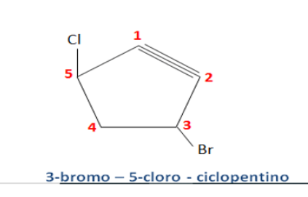

Nomenclatura derivados del benceno
Benceno mono-sustituido
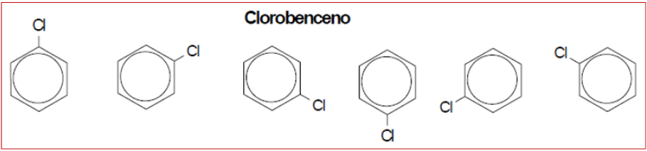
- Este no se necesita enumerar la posición
- como se muestra en la imagen es una cadena cíclica con 3 dobles enlaces que están oscilando
- la ramificación se encuentra por fuera
- se nombra la ramificación con y se pone benceno
Benceno di-sustituido
- cuando hay dos o mas sustituyentes se necesita especificar la posición como normalmente se hace siempre y cuando que lo mas cerca posible
- ejemplos:
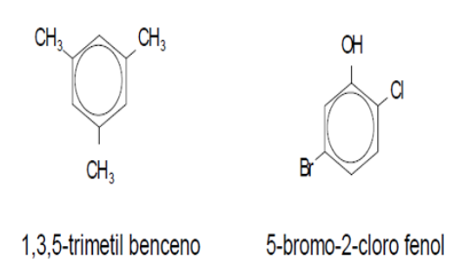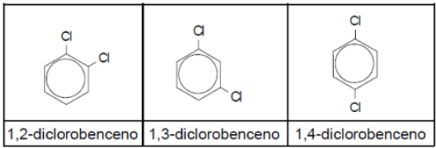

Nomenclatura Derivados Halogenados

Pasos para nombrar una cadena:
- Se identifica la cadena principal que tenga mas carbonos
Se enumeran los carbonos por el extremo del sustituyente mas cercano sin importar si se trata de un alqueno, alqueno, alquino etc.
- Identificar y nombrar las ramificaciones
- Según la tabla de radicales alquílicos
- Enumerar la cadena principal
- El carbono uno será partiendo de la ramificación más cercana
- Si en una cadena hay dos ramificaciones a la misma distancia se busca la segunda menor o por orden alfabético
- Ponerle nombre a la cadena
- Ordenar los nombres de las ramificaciones por orden alfabético
- Contar los números de carbonos y buscar el numero en la tabla de los alcanos el nombre que nos salga en la tabla será el nombre de la estructura
- Se nombran las ramificaciones por orden alfabético se ponen la posición de la ramificación y su nombre si hay más de dos ramificaciones se ponen su posición y el prefijo di en caso de dos tri en caso de 3 tetra en caso de 4
- Cuando se ponen todas las ramificaciones se pone el nombre de la cadena ya sea un alcano, alqueno o alquino
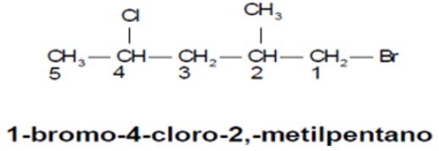

Nomenclatura Alcoholes

Pasos para nombrar una cadena:
- se selecciona la cadena continua que tenga el grupo oxidrilo (-OH)
- Se identifica la cadena principal que tenga mas carbonos
Se enumeran los carbonos por el extremo del sustituyente mas cercano sin importar si se trata de un alqueno, alqueno, alquino etc.
- Identificar y nombrar las ramificaciones
- Según la tabla de radicales alquílicos
- Enumerar la cadena principal
- El carbono uno será partiendo del grupo oxidrilo más cercano
- Ponerle nombre a la cadena
- Ordenar los nombres de las ramificaciones por orden alfabético
- Contar los números de carbonos y buscar el numero en la tabla de los alcanos el nombre que nos salga en la tabla será el nombre de la estructura
- Se nombran las ramificaciones por orden alfabético se ponen la posición de la ramificación y su nombre si hay más de dos ramificaciones se ponen su posición y el prefijo di en caso de dos tri en caso de 3 tetra en caso de 4
- Se pone la posicion del grupo oxidrilo
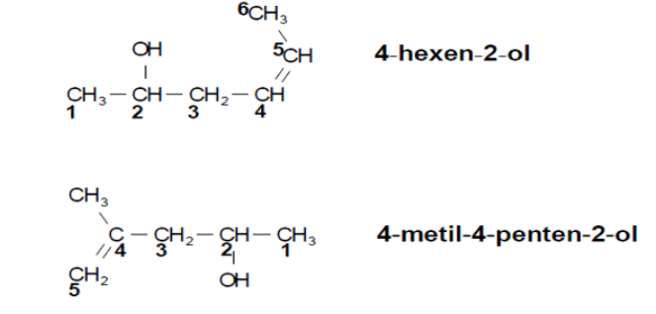
- Cuando se ponen todas las ramificaciones se pone el nombre de la cadena cambiando la terminación -o por -ol ejemplo:

Nomenclatura éteres
Pasos para nombrar una cadena:
- Se selecciona la cadena de átomos de carbono más larga.
- Se selecciona el grupo alquiloxi (R-O-), el cual contendrá la cadena de átomos de carbono más corta.
- En compuestos sencillos se nombra primeramente el grupo alcoxi y finalmente la cadena carbonada más larga, como un alcano normal.
- Nota: Sin embargo, en los grupos que contienen 5 carbonos en adelante sus nombres no se con traen, y así tenemos pentiloxi, hexiloxi, heptiloxi, etc.
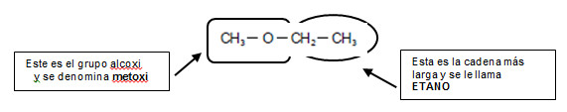
2-metoxipropano.
metoxietano.
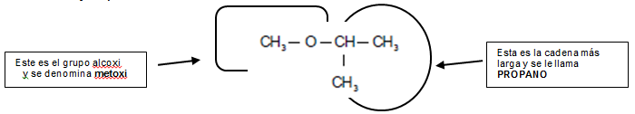

Nomenclaturas de aldehídos y cetonas
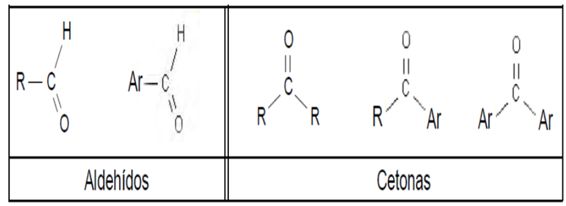
Aldehídos:
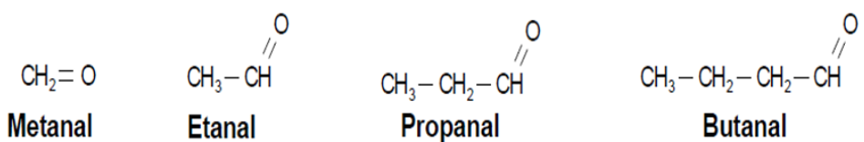
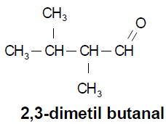
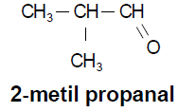
- En los aldehídos arborescentes, los grupos alquílicos se nombran siguiendo el orden alfabético.

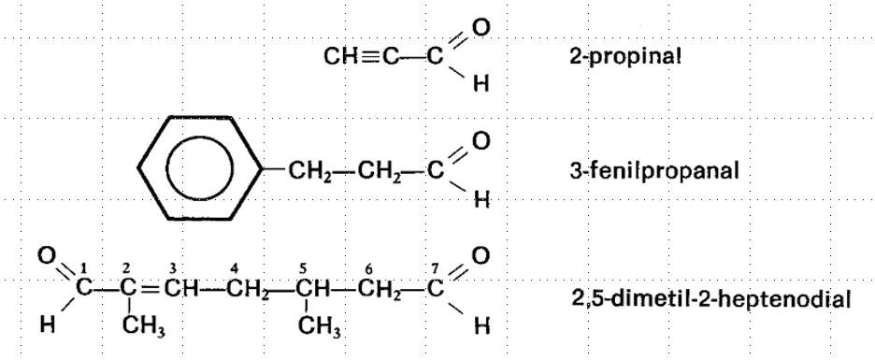

Cetonas:
- Se mencionan los grupos alquilo unidos al grupo carbonilo (C=O). Si ambos grupos son iguales, se utiliza el prefijo di-.
- Se añade la palabra cetona.
- una cetona, se deriva del nombre del alcano que corresponde a la cadena de carbonos más larga del compuesto, siempre y cuando contenga al grupo carbonilo.
- Se cambia la terminación (o) del alcano, por el sufijo (ona).
- Si la cadena carbonada tiene más de 4 carbonos, ésta se numera por el extremo donde el grupo carbonilo obtenga el número más bajo posible.
- Los sustituyentes se nombran en la forma acostumbrada (por orden alfabético).
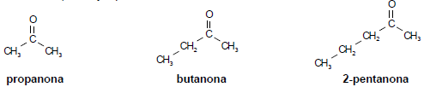
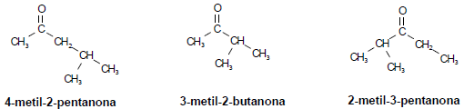

Nomenclatura de ácido carboxílico
Pasos para nombrar una cadena:
- Identificar la cadena mas larga que ontenga (-cooh)
- Enumerar la cadena
- Nombrar la estructura
- Poner priemero “acido”
- Ramificaciones por orden alfabetico
- Nombre de la cadena con terminación “oico”
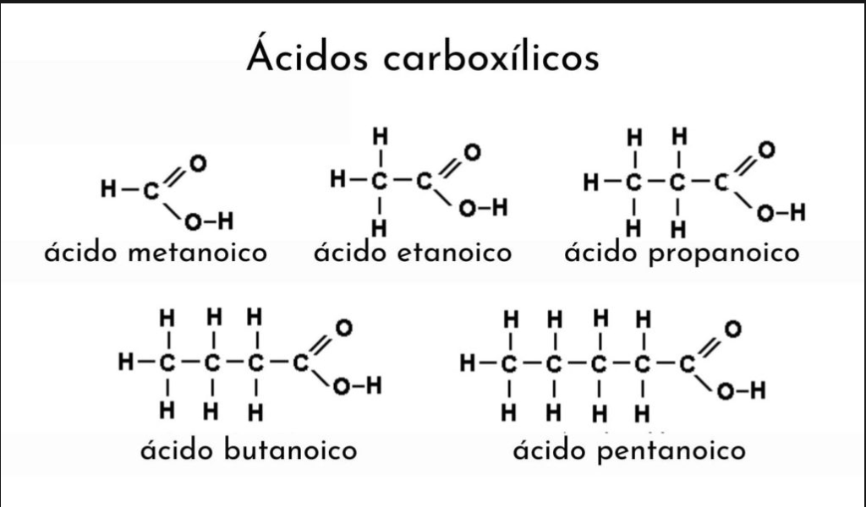

Nomenclatura de esteres
Pasos para nombrar una cadena:
cuando una estructura tenemos un doble enlace en el o es el acido
O
Grupo acilo R C del acido
grupo alcoxi O R Del alcohol
cuando esta un simple enlace en el o es un alcohol
- La primera palabra del ester se toma del nombre del acido y se cambia la terminación ico por ato
Ejemplo: una cadena de dos carbonos seria etano -etanoato
- Se pone “de” y el nombre del grupo alcohol y la terminación “ilo”
Ejemplo: metano – metililo
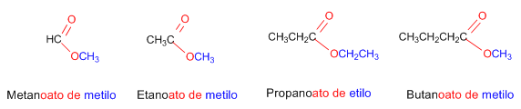

Nomenclatura de AMIDAS
Pasos para nombrar una cadena:
- Identificar la cadena principal
- Enumerar el carbono 1 sera el que este conectado al doble enlace al oxígeno y a NH₂
- Identificar ramificaciones y nombrar

2-metil butan amida

Ramificaciones nombre de los 4 carbonos terminación amida
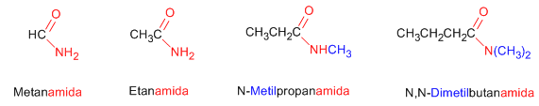

Nomenclatura de AMIDAS
Pasos para nombrar una cadena:

